Инструкция по установке
комплекта защитно-декоративных аксессуаров
Защита задняя уголки d42
для HYUNDAI CRETA 2016-
R8632M0300

 |  |  |  | Уважаемый Покупатель!
Мы благодарим Вас
за приобретение нашей продукции
Для успешной установки аксессуара Вам понадобится:
 | 1. | Ключ рожковый 13
 | 2. | Головки 13, 17 с воротком

Монтажный комплект:

1 | Уголки (правый, левый), 2шт. |  | 2 | Кронштейн (прав.,лев.), 2шт.
1 | 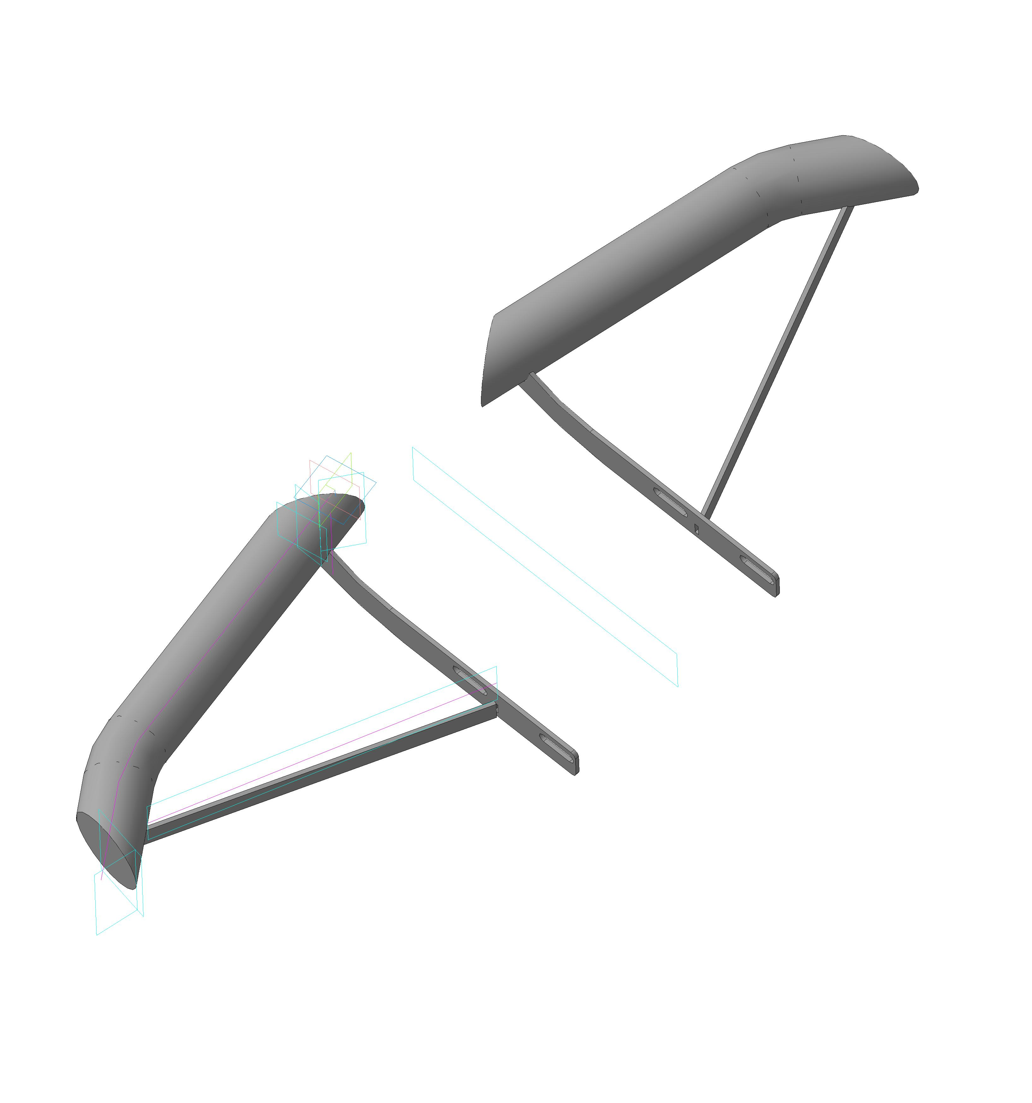 |  | 2 | 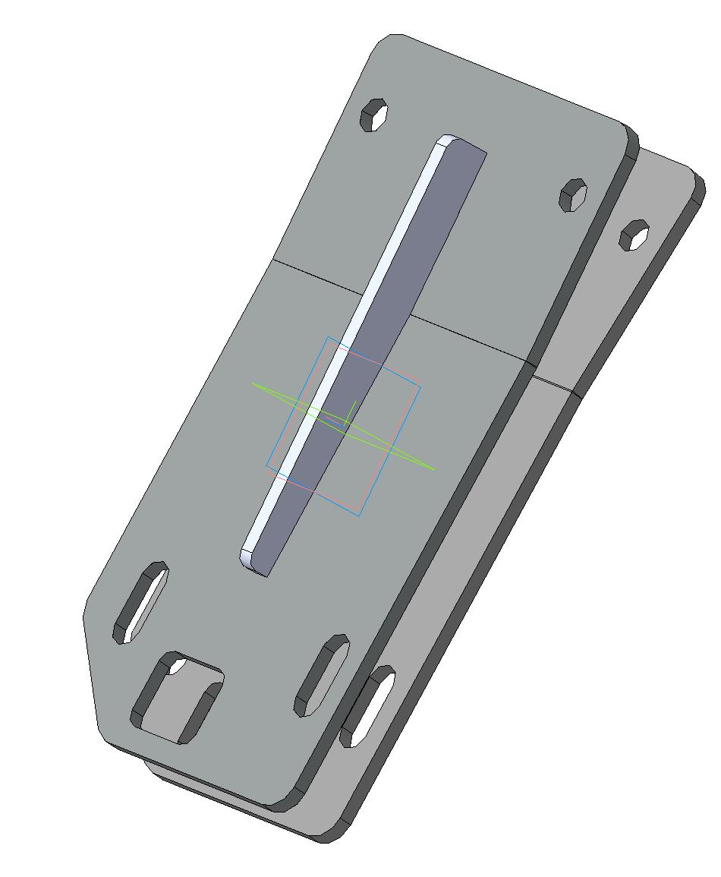

Крепеж:
3 |  | Болт М10х1.25х30  4шт. |  | 4 |  | Шайба 10 (кузовная)  4шт |  | 5 |  | Гровер 10  4шт. |  | 6 |  | Гровер 8  4шт.

7 |  | Болт М8х30  4шт. |  | 8 |  | Гайка М8  4шт. |  | 9 |  | Шайба 8 (кузовная)  8шт

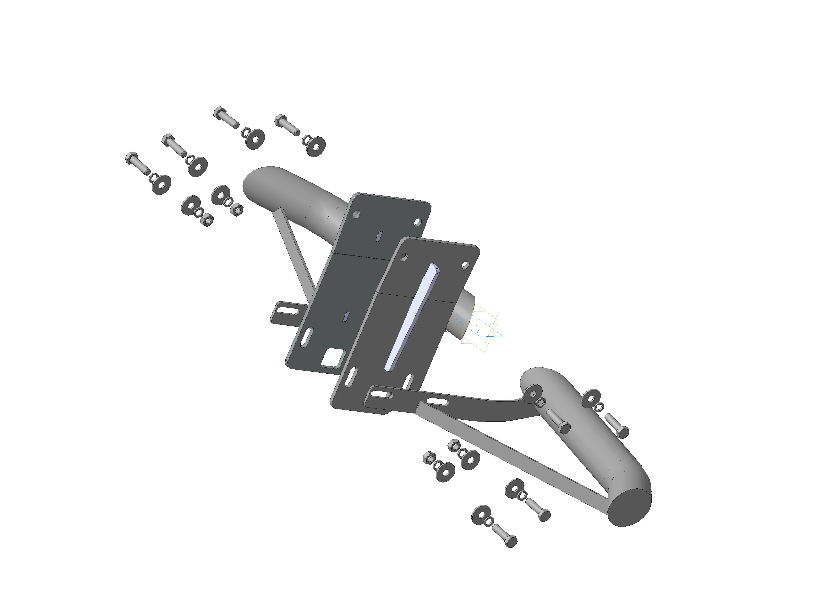
Шаг 1
Установить на лонжероны (правый и левый) кронштейны поз.2, закрепить крепежом поз.3, 4и 5
Инструмент: Головка 17 с воротком.

Шаг 2
Установить защиту поз.1 на кронштейны поз.2, закрепить крепежом поз.6,7,8 и 9.
Инструмент: Головка 13 с воротком, ключ 13.

Шаг 3
Выровнять защиту, окончательно затянуть крепеж.
Момент затяжки:
М8 - 20÷24 Нм
М10 - 43÷49 Нм.
Инструмент: Головка 13, 17 с воротком, ключ 13.

ПОЗДРАВЛЯЕМ С УСПЕШНОЙ УСТАНОВКОЙ!

